Liceo Particular Mixto San Felipe

Unidad Técnico Pedagógica

Enseñanza Básica

**GUÍA DE TRABAJO N° 2**

**Lenguaje verbal Pre-kínder A, B, C**

|  |  |
| --- | --- |
| **Objetivo** | OA6: Comprender contenidos explícitos de textos literarios, a partir de la escucha atenta, describiendo información y realizando progresivamente inferencia y predicciones |
| **Instrucciones** | Escuchar atentamente la lectura del cuento y responder las preguntas de la guía con ayuda de un adulto.  Cuento: Glu glú pez espada |
| **Descripción del Aprendizaje** | Identificar aspecto relevantes el cuento “ Glu glú pez espada” para profundizar en su comprensión. |
| **Fecha** | 18 al 29 de mayo |
| **Correo del docente para consultas** | [Larcos@liceomixto.cl](mailto:Larcos@liceomixto.cl)  [Jtorres@liceomixto.cl](mailto:Jtorres@liceomixto.cl)  [Loviedo@liceomixto.cl](mailto:Loviedo@liceomixto.cl)  [Ppino@liceomixto.cl](mailto:Ppino@liceomixto.cl) |

1. ¿Qué tipo de pez era GLU-GLÚ?
2. 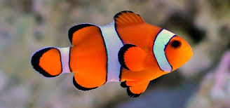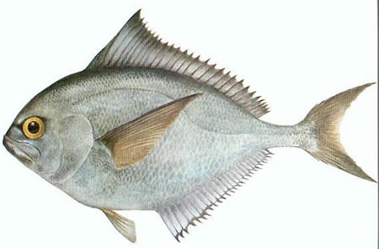 b) c)
3. ¿Con quién hablaría el viejo caracol para ayudar a GLU-GLÚ?
4.  b) c)
5. Dibuja la prenda de vestir que hizo el pulpo